Juegos para estimular y desarrollar el lenguaje en los niños (3 a 6 años)

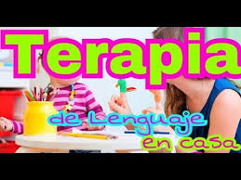

Juegos

Hola de nuevo! Que tal vamos con las tareas de jugar, crear y divertirnos? Espero que muy bien. Para esta semana he pensado que tal vez podríamos jugar para estimular nuestro lenguaje oral.

En el **lenguaje oral también hay reglas**. No solo las gramaticales, sino también, respetar los turnos de habla y escucha también es una regla. Y por supuesto, eso también, puede aprenderse a través del juego.

Aprender a hablar es un proceso instintivo y natural, por medio de él crea y recrea situaciones de la vida diaria de las que toma conocimientos, experiencias, socializa y aprende a resolver situaciones, en el que el entorno y la familia influyen de sobremanera. Por ello es sumamente importante que, como padres, estimulemos al niño desde que emite sus primeros balbuceos hasta que es capaz de pronunciar las primeras frases, pues es fundamental para el desarrollo lingüístico de nuestro hijo (a).

A continuación les presento 11 juegos, para que tú niño o niña de una manera divertida desarrolle su lenguaje.

A jugar…

Juegos

1. Diferenciar objetos y colores. Mostrarle al niño una variedad de objetos (material concreto o laminas) con colores diferentes y pedirle que nos dé por ejemplo “la manzana es….. roja” “El plátano es….. amarillo” etc. Luego deben cambiar de rol.

1. Reproducir en algún dispositivo (juguetes-celular) sonidos de diferentes objetos, animales o situaciones, por ejemplo, el sonido del tren, el canto de los pájaros, el ladrido de un perro, etc. El niño debe identificar los sonidos.
2. Leerle cuentos a los niños, es una gran forma de estimular su imaginación y creatividad, además de ayudarles en gran medida a la adquisición de su lenguaje, además que es una actividad que a ellos les encanta, así que fomenta el hábito de la lectura diaria. Se recomienda los libros con dibujos vistosos para pedirle al niño que identifique personajes y situaciones, también pueden jugar a ponerle el título al cuento o a cambiarle el final.

*4-*  Juego veo o veo, sin duda ha sido uno de los juegos verbales o del lenguaje mas usados por muchas generaciones justamente, en el **estímulo del lenguaje oral de los niños**.

*La actividad consiste en mostrar al niño objetos y que el mismo lo identifique y los mencione a través de lenguaje oral, también es importante que los relaciones con letras de la lengua materna, en este caso el castellano. Estos mismos objetos los puede dejar a la vista del niño y pedirle que los busque.*

[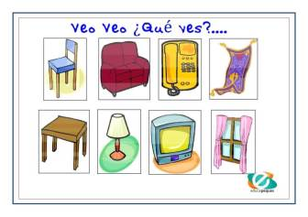](https://www.educapeques.com/estimulapeques/desarrollo-lenguaje-oral.html/attachment/fichas-estimulacion-del-lenguaje-oral_004#main)[](https://www.educapeques.com/estimulapeques/desarrollo-lenguaje-oral.html/attachment/fichas-estimulacion-del-lenguaje-oral_002#main)

5.- ***Las partes del cuerpo****:* La actividad o juego consiste en mostrar al niño las partes del cuerpo y que diga cómo se llama esa parte e intentar que el niño mencione algunas características, integrando otras actividades como la del color y tamaños e incluso cantidad (2 manos, 2 orejas o dos ojos).

6.- Buscar parejas: este es un clásico que se puede hacer con mil cosas y adaptar a las edades de nuestros peques. Es un juego buenísimo para estimular la memoria y la atención, incrementar vocabulario, perfeccionar sonidos, crear relaciones lógicas, aprender conceptos académicos, mejorar la fluidez lectora y perfeccionar la motricidad fina. Con los más pequeñitos usaremos pocas tarjetas y el numero de estas se irá incrementando en función de la edad. Podemos usar animales/objetos iguales para hacer los sonidos que emiten o decir el nombre; objetos relacionados (gallina y pollitos, cuchara y taza) animales y su hábitat (pájaro y nido), colores, dibujos y palabras escritas, mímicas que se pueden realizar con la cara/boca/lengua (para estimular los músculos del habla), números, operaciones matemáticas y un largo etcétera. Y lo mejor de todo esto es que puedes crear nuestro propio juego según lo que quieras estimular. Tan solo hace falta imprimir unos cuantos dibujos o palabras, pegarlos sobre algún material duro que no se 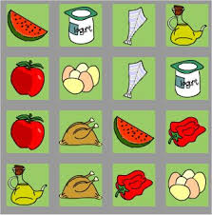vea por detrás y jugar!.

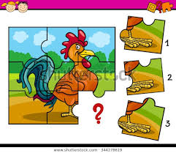7.- Puzzle o rompecabezas: los de toda la vida. Empezando por dos piezas, cuatro y así sucesivamente. Estos juegos, además de fomentar la atención compartida (esencial para desarrollar el lenguaje y su función de abstracción), contribuyen a la concentración, reconocimiento de las partes y el todo (importante para aprender a leer), ayudan a mejorar la coordinación ojo-mano (necesaria para la escritura), fomentan la autorregulación y el esfuerzo y, por supuesto, ayudan a mejorar las relaciones y el trabajo en equipo si se comparte.

8.- Mímicas: Estupendo para que toda la familia se. En este juego fomentamos el trabajo en equipo, el reconocimiento del esfuerzo del otro, la lecto-escritura (podemos escribir nosotros mismos las tarjetas!), la conciencia léxica/fonológica (podemos indicar cuantas letras tiene la palabra o cuántas palabras tiene la frase), la clasificación por categorías (podemos indicar a que categoría/grupo pertenece lo que vamos a representar: es un animal, es una película, el titulo de un libro, una profesión…), las operaciones matemáticas (vamos sumando puntos, viendo quien tiene mas/menos), la motricidad y el análisis de la información para poder organizar una respuesta acertada.

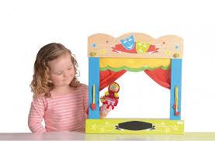9.- Haz [teatro](https://www.guiainfantil.com/400/el-teatro-infantil-y-los-ninos.html) de títeres: Es una excelente manera de que aprenda a distinguir diferentes tipos de lenguajes según el personaje que manejen, además fomentará el diálogo entre ellos.

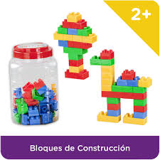10.-Bloques de construcción: Para los más pequeños es una buena manera de comenzar a verbalizar sus deseos. Deben resolver problemas a través de conceptos básicos del espacio.

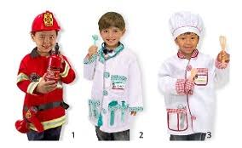11.- Juegos de muñecas, cocinas, autopistas, disfraces: todos los juegos de ficción en los que los niños tienen que adoptar roles de imitación, como ser padres, cocineros, bomberos…. Ayudan a relacionarse con el mundo real y a reproducir muchas actividades diarias.

**Espero que estos juegos sean de gran utilidad para ser trabajados en el hogar, con el fin de apoyar aun más a nuestros niños(a) en la superación de sus dificultades en el lenguaje.**

Cariños…FONOAUDIOLOGA

Solange Soto Bravo